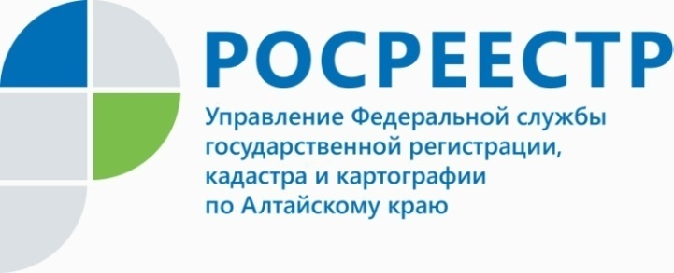
ПРЕСС-РЕЛИЗ

До 1 марта предоставляются серьезные преференции при регистрации жилого дома в садоводстве

С 1 января 2019 года на землях садоводств можно строить и регистрировать
не только садовые дома, но и жилые дома, оформляя в них регистрацию по месту жительства. Другая норма закона позволяет сделать это максимально просто, если возводить дом начали до 4 августа 2018 года. Подробности пояснил специалист Управления Росреестра по Алтайскому краю.
Во-первых, с нового года поменялся статус земли для ведения садоводства
и дачного хозяйства: теперь это садовые земельные участки. На них можно строить, в том числе жилые дома.
Во-вторых, с 4 августа 2018 года вступили в силу поправки
в Градостроительный кодекс и Федеральный закон о регистрации недвижимости. Теперь для строительства индивидуального дома не нужно получать разрешение на строительство, а потом на ввод объекта в эксплуатацию. Достаточно направления в местную администрацию уведомления о планируемом строительстве. Приступить к строительству застройщик может только после получения из администрации уведомления о соответствии планируемого строительства установленным требованиям. По окончании строительства застройщик также уведомляет администрацию об окончании работ. И только после получения из администрации уведомления о соответствии построенного объекта необходимым требованиям, возможна постановка на кадастровый учет и регистрация права на созданный объект индивидуального жилищного строительства.
Если жилой дом возведен на территории садоводческого товарищества, то до 01 марта 2019 допускается постановка на кадастровый учёт и государственная регистрация прав без направления уведомлений о планируемом строительстве и уведомлений об окончании строительства. Достаточно представления в Росреестр технического плана жилого дома, подготовленного кадастровым инженером на основании составленной застройщиком декларации.
Людмила Докукина, начальник отдела регистрации объектов недвижимости жилого назначения, регистрации земельных участков Управления Росреестра по Алтайскому краю:
«Если жилой дом расположен на садовом участке, то поставить объект на кадастровый учет и зарегистрировать право на него по техническому плану, без направления уведомлений возможно только до 01 марта 2019 года. После указанной даты строительство домов на садовых участках и оформление прав на них может быть осуществлено только с соблюдением уведомительного порядка. Обращаем внимание, что права на земельный участок у застройщика должны быть надлежащим образом оформлены.
Стоит отметить, что законом определено понятие «объект индивидуального жилищного строительства» (жилой дом). Это отдельно стоящее здание, не более трех надземных этажей, высотой не более 20 метров, не предназначенное для раздела на самостоятельные объекты недвижимости.
Формы уведомлений утверждены приказом Минстроя от 19 сентября 2019 года №591-ПР. Приказ размещен на официальном портале Минстроя: http://www.minstroyrf.ru во вкладке документы, также его можно получить
и в органе местного самоуправления».
____________________________________________________________________________________________

Об Управлении Росреестра по Алтайскому краю
Управление Федеральной службы государственной регистрации, кадастра и картографии по Алтайскому краю (Управление Росреестра по Алтайскому краю) является территориальным органом Федеральной службы государственной регистрации, кадастра и картографии (Росреестр), осуществляющим функции по государственной регистрации прав на недвижимое имущество и сделок с ним, по оказанию государственных услуг в сфере осуществления государственного кадастрового учета недвижимого имущества, землеустройства, государственного мониторинга земель, государственной кадастровой оценке, геодезии и картографии. Выполняет функции по организации единой системы государственного кадастрового учета и государственной регистрации прав на недвижимое имущество, инфраструктуры пространственных данных РФ. Ведомство осуществляет федеральный государственный надзор в области геодезии и картографии, государственный земельный надзор, государственный надзор за деятельностью саморегулируемых организаций кадастровых инженеров, оценщиков и арбитражных управляющих. Подведомственное учреждение Управления - филиал ФГБУ «ФКП Росреестра» по Алтайскому краю. Руководитель Управления, главный регистратор Алтайского края - Юрий Викторович Калашников.
Контакты для СМИ
Юлия Морозова
пресс-секретарь Управления Росреестра по Алтайскому краю
+7 913-247-86-04
+7 (3852) 29 17 27
22press_rosreestr@mail.ru
www.rosreestr.ru
656002, Барнаул, ул. Советская, д. 16

